浙江昱辉阳光能源有限公司招聘简章
集团简介
昱辉阳光（以下简称“ReneSola”）是一家同时在英国伦敦交易所AIM板（Ticker: SOLA）和美国纽约证券交易主板（Ticker: SOL）挂牌的上市公司。经营业务涵盖原生多晶硅、单晶硅棒、多晶硅锭、硅片制造与销售、电池片、组件制造与销售、光伏系统解决方案及配套等领域。
ReneSola下属多个全资子公司，主要分布如下：浙江昱辉阳光能源有限公司、四川瑞能硅材料有限公司、无锡佳诚太阳能科技有限公司、浙江瑞能光伏材料有限公司、浙江思博恩新材料科技有限公司（研究院）、浙江瑞翌新材料科技有限公司、四川瑞昱光伏材料有限公司、四川瑞欣光伏材料有限公司、四川思利德复合材料有限公司、四川奥光硅业有限公司等一系列配套产业已陆续建成和投入运转。
浙江昱辉阳光能源有限公司

浙江昱辉阳光能源有限公司作为ReneSola旗下最大的实体公司，地处交通便利的长三角地区，位于浙江省嘉兴市嘉善姚庄工业园区内，距离上海、杭州、苏州等周边城市仅一小时车程（乘坐高铁上海仅需15分钟）。截止目前投资额已超过4亿美元，注册资本2亿多美元，现有六个厂区，占地35.6万平方米，建筑面积20.6万平方米，员工超过5000人。
公司主要经营太阳能级单晶硅片、多晶硅片、准单晶硅片，集大规模单晶、多晶、准单晶生产、切割工艺为一体，是目前世界领先的硅片制造商。太阳能级硅片自投放市场以来以其行业品质最优一直供不应求，产品远销美国、德国、韩国、日本等全球众多国家。
我们引以为傲的不仅是我们业绩和规模的不断扩大，还有公司极具战略和人性化的人力资源政策。我们不盲目侧重经验资历，信任有胆识、有理想、愿意同公司一起拼搏发展的年轻人，培训提拔他们，委以重任并充分授权。因此我们仅用了世界其他公司五分之一的时间取得了在世界新能源市场的领先地位。
未来五年是昱辉阳光从制造走向创造的五年，现诚邀优秀青年的加入，一同成长、共创阳光未来！
良好的福利待遇
1、公司与实习生签订《实习协议》并缴纳商业保险；实习生毕业后换签劳动合同，并缴纳“五险一金”；
2、根据公司发展需要为员工提供国内外多项培训及学习的机会，全方位发掘员工潜质；
3、定期举办各类文体娱乐活动，提高员工的团队合作意识及协作精神，丰富员工业余生活；
4、公司在节假日为员工发放节庆礼金或福利品，并提供带薪年休假；
5、公司提供干净整洁的员工食堂，提供餐贴补助300元/月；
6、公司提供宿舍，配套空调、独立卫生间、热水器等，设施齐全，水电费自理。
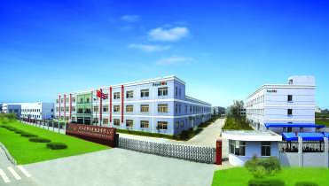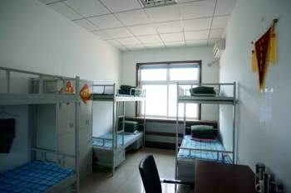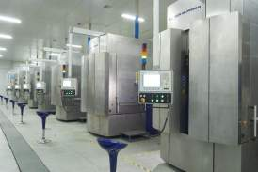
招聘岗位
岗位 | 工作内容 | 人数 | 岗位要求 | 薪 资 福 利
拉晶/铸锭  技术工 | 1.维护拉晶/铸锭车间铸锭炉正常运转，炉台异常解决，确保生产顺利进行；  2.投料前设备检查确认、投料、自动化运行过程监控、生产结束后设备检查预备后续生产；  3.严格按照作业流程操作，发现并解决过程中出现的问题，改善生产流程，提高生产效率。 | 15名  男生 | 1.机电、机械、数控、电子、计算机等相关专业大专生；  2.有一定的英文基础，能通过学习能够快速掌握PLC英文操作界面者优先；  3.能快速学习接受基本的设备运行原理、故障处理者优先  4.视力良好（若近视，不得超过300度）；  5.满18周岁，吃苦耐劳，能适应公司倒班制（工作12小时休息24小时） | 培训期3个月，待遇2200-2700元；  3个月后待遇2800-4000元
切片  技术工 | 1.维护切片车间切片机正常运转，机台异常解决，确保生产顺利进行；  2.开机前设备检查、更换或调整相应的零部件，确认或调整PLC控制参数、自动化运行过程监控、生产结束后设备检查预备后续生产。 | 30名  男生 |  | 培训期3个月，待遇2200-2700元；  3个月后待遇2800-4000元
开方  技术工 | 1.维护开方车间开方机正常运转，机台异常解决，确保生产顺利进行；  2.开方机开机前设备检查、更换或调整相应的零部件，确认或调整PLC控制参数、自动化运行过程监控、生产结束后设备检查预备后续生产。 | 30名  男生 |  | 培训期3个月，待遇2200-2700元；  3个月后待遇2800-4000元
质量  检验员 | IPQC巡检员（男）：在分配车间流动检查生产过程问题点并及时反馈车间解决；  过程检验员（男）：在过程检验车间，检验产品（方块）内部特性及外部是否标准；  硅片检验员（女）：检验最终产品（硅片），测硅 片内部性能及看硅片外观是否合格。 | 10名  男生  5名  女生 | 1.专业不限，大专学历；  2.男生，视力良好（若近视，不超过200度）  3.女生，视力良好（近视不超过150度） | 培训期3个月，待遇2000-2600元；3个月后待遇2500-3000元
一、员工职业发展规划
公司关注员工职业生涯发展，细化、强化考核，对工作期间表现优秀的员工在每年校园招聘时期，对有意向应聘本公司的人员予以优先录取，公司对于工作表现优秀的员工将适时予以职务和薪酬的提升。
1、技术通道：技术工 → 技术员 → 助理工程师 → 中级工程师 → 高级工程师 ····
2、管理通道：技术工 → 生产班长 → 生产主管 → 生产经理 ····
二、入职必备材料
1、一寸免冠彩照4张，二寸免冠彩照1张；
2、学历证明原件及复印件1份（实习生在实习期间，需提供就业推荐表/三方就业协议/学历实习证明）；
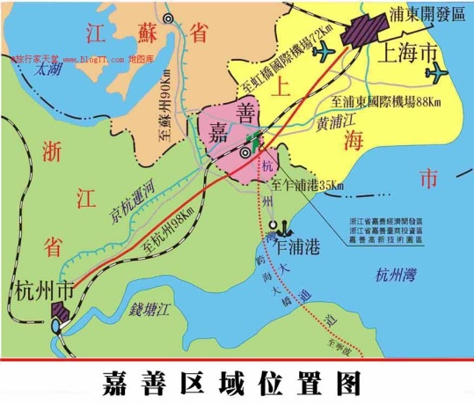
3、体检证明（医院资质：县级以上二级甲等）；
4、身份证正反面复印件3份；
三、联系方式
HR联系人：吴先生
联系电话：0573-84739325/15372360204
联系邮箱：15372360204@163.com
公司网站：www.renesola.com
公司地址：浙江省嘉兴市嘉善县姚庄工业区宝群路358号

